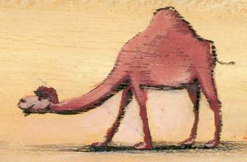
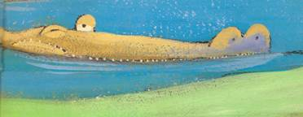
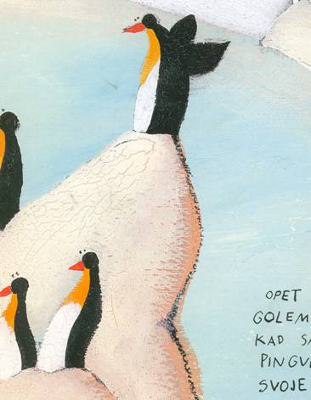
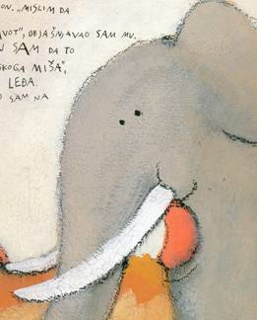
3. Poveži likove iz priče s mjestima na kojima sam ih susreo.

OBALA RIJEKE

PUSTINJA

SAVANA

ZEMLJA LEDA

4.

U gornji pravokutnik prepiši rečenice koje govore kako sam se osjećao kad sam se napokon vratio kući.

Ja sam glavni lik priče. Nacrtaj me u trenutku odlaska od kuće.

1.

U gornji pravokutnik napiši što sam mislio kada sam krenuo na put.

2. U oblačiće napiši što su mi poručile dvije ptice na mome putu po svijetu.

Prošao sam cijeli svijet. Nacrtaj me u trenutku povratka kući.

